Escola Municipal de Educação Básica Alfredo Gomes
Professora: Lílian
Sequência didática /PROSEDI
Titulo: preservação todos os dias
1ªmomento:
Língua portuguesa
Semana 01 a 05 de junho
Leia com atenção a mensagem importante sobre meio ambiente, no texto a seguir
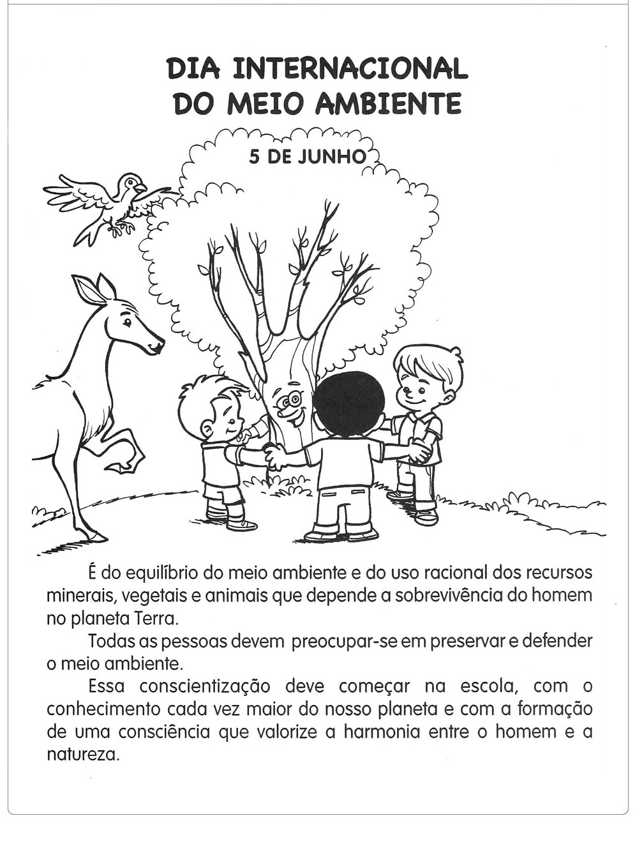
Responda:
- O QUE COMEMORAMOS DIA 05 DE JUNHO?
- PORQUE DEVEMOS PRESERVAR O MEIO AMBIENTE?
- ESCREVA UMA FRASE COM SUAS PALAVRAS SOBRE A IMPORTÁNCIA DO MEIO AMBIENTE PRA VOCÊ.

